Geography and History - 2ºESO
Task 14 – May, 11th 2020
Buenos días a todos, la tarea de hoy consiste en continuar con el Tema 8-Renaissance Europe. Leed la página 61 y haced las cuestiones 10, 11 y 12 de la misma página
El viernes, 15 de mayo, nos reuniremos través de la aplicación Webex, a las 9:00.
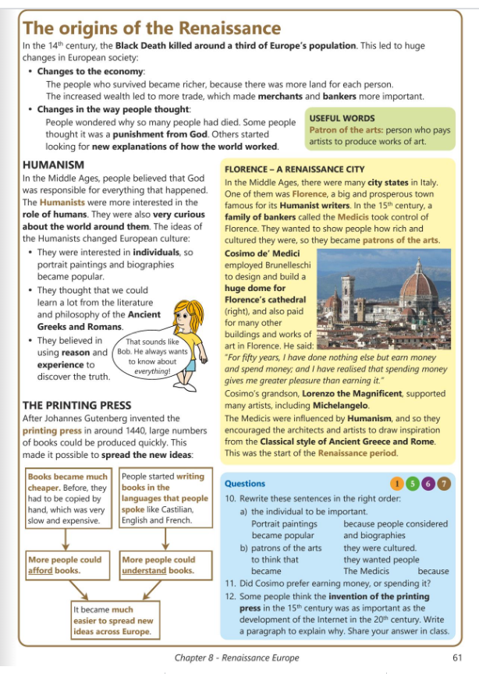

Tenéis de plazo hasta el viernes 15 de mayo a las 14:00 para entregarme las cuestiones.
Mi dirección de correo es Alejandro.roldan@sanviatorvalladolid.com
Si tenéis cualquier duda al respecto podéis escribirme al correo que os he indicado anteriormente y resolveré todos los problemas que tengáis.
Un saludo y mucho ánimo chicos, juntos podremos superar esta situación.

